Year 1
Junior Cycle Spanish
Summer Test
Time: ______

Name

Class
Answer all questions.
Question | Mark
Pregunta 1 | /10
Pregunta 2 | /10
Pregunta 3 | /10
Pregunta 4 | /10
Pregunta 5 | /15
Pregunta 6 | /10
Pregunta 7 | /5
Pregunta 8 | /5
Pregunta 9 | /5
Pregunta 10 | /10
Pregunta 11 | /10
Pregunta 12 | /10
Pregunta 13 | /40
Total Marks | /150

1. Los números
Write the following numbers in Spanish.
Escribe los siguientes números en español.
a. | 49 |  |  | f. | 30
b. | 98 |  |  | g. | 81
c. | 26 |  |  | h. | 63
d. | 76 |  |  | i. | 17
e. | 54 |  |  | j. | 100

2. La casa
Label the rooms in the house.
Etiqueta las habitaciones de la casa.
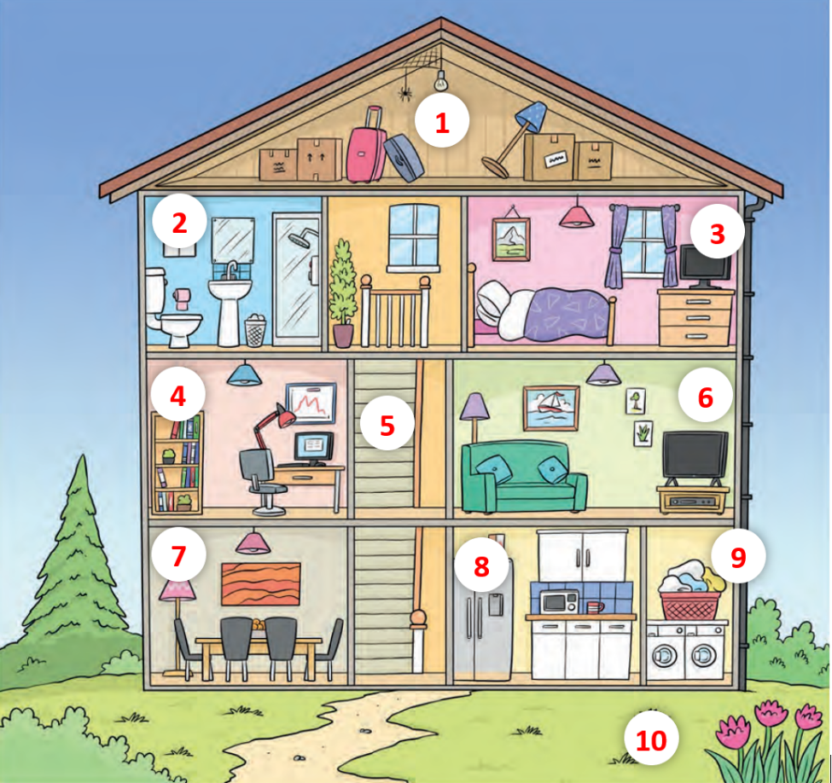
1.
2.
3.
4.
5.
6.
7.
8.
9.
10.

3. Pregunta 3
Match the pictures with the Spanish words by filling in the grid.
Relaciona las fotos con las palabras en español y completa la tabla.
A | 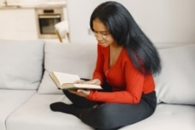 | 1 | el baloncesto | Letra Número  A  B  C  D  E  F  G  H  I  J
B | 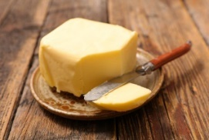 | 2 | la lectura
C |  | 3 | la natación
D | 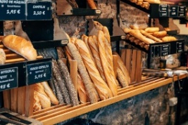 | 4 | los huevos
E |  | 5 | la carnicería
F | 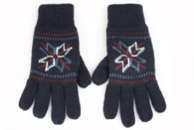 | 6 | la leche
G | 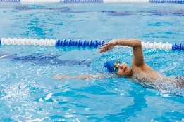 | 7 | la mantequilla
H |  | 8 | la panadería
I |  | 9 | la bufanda
J |  | 10 | los guantes

4. Pregunta 4
Look at the images below and match each one with a verb in Spanish.


Mira las imágenes y relaciona cada una con un verbo en español.
1. | 2.  
  3.   | 4.
5.  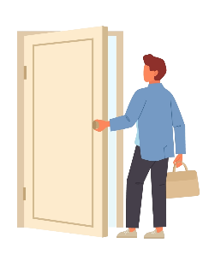 |   6.  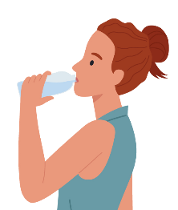
7. | 8.  
  9. | 10.
Número
maquillarse
leer
ducharse
nadar
hablar
afeitarse
beber
bailar
escribir
abrir

5. Los verbos
Conjugate the following verbs.
Conjuga los siguientes verbos.
 | Bailar | Comer | Escribir | Levantarse | Poder
Yo
Tú
Él/ella
Nosotros/as
Vosotros/as
Ellos/ellas

6. Los verbos terminados en -ar, -er e -ir
Conjugate the following verbs.
Conjuga los siguientes verbos.
a. | He cooks.
b. | We open.
c. | They write.
d. | I study.
e. | You (sing.) drink.
f. | He eats.
g. | You (plural) dance.
h. | We sing.
i. | She swims.
j. | They read.

7. Las tareas domésticas
Match the picture with the correct verb.
Relaciona cada foto con el verbo correspondiente.
sacar la basura planchar barrer poner la mesa pasar la aspiradora
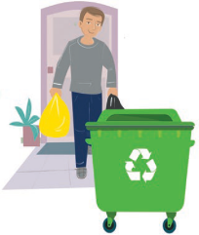  1. | 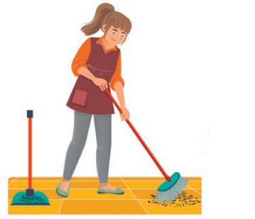  2.
3.  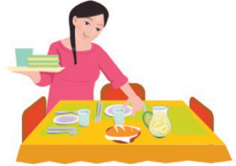 | 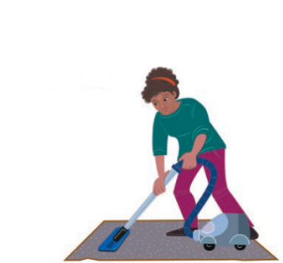  4.
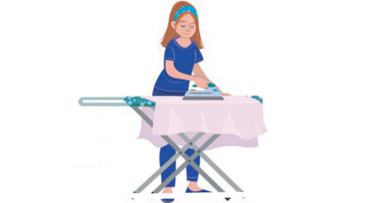
5.

Número
planchar
sacar la basura
pasar la aspiradora
poner la mesa
barrer

8. ¿Qué hora es?
Write down in Spanish the time that is shown on each clock.
Escribe la hora que indica cada reloj en español.
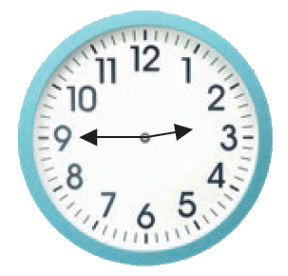  1. _____________ | 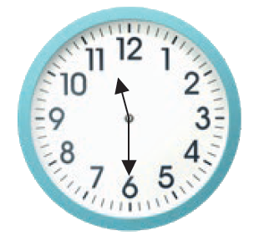  2. _____________ | 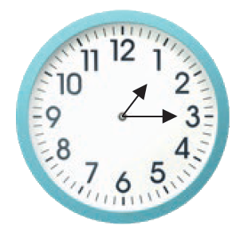  3. _____________ | 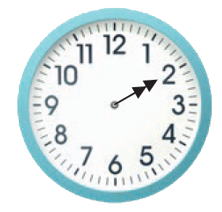  4. _____________ | 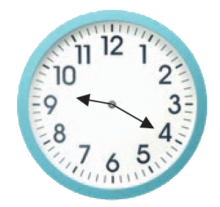  5. _____________

9. El tiempo
Match the pictures with the correct weather expression.
Relaciona cada foto con la expresión del tiempo correspondiente.

1.

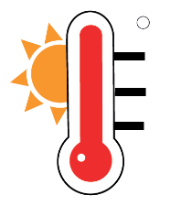
2.


3.


4.


5.

Número
llueve
está nublado
hace calor
nieva
hace sol

10. Pregunta 10
Read the text and answer the questions in English.
Lee el texto y contesta las preguntas en inglés.
Hotel Marina
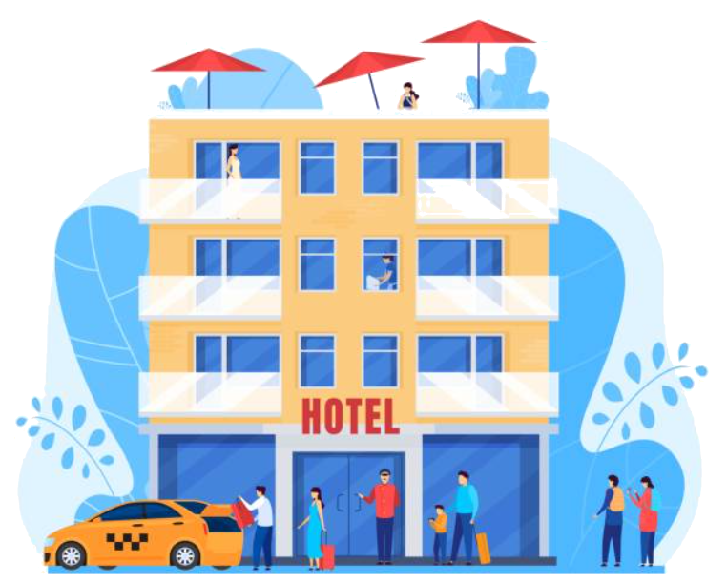
Nuestro hotel está situado al lado del puerto y muy cerca del centro histórico de Barcelona.
Esta es la situación perfecta para descubrir
la famosa ciudad de Barcelona a pie.
Dispone de cuarenta y dos habitaciones, todas equipadas con aire acondicionado, caja fuerte y wifi gratis.
El hotel también dispone de un gimnasio, una piscina y un restaurante con vistas espectaculares del puerto.
Habitación doble con desayuno desde noventa euros.
1. Where is the hotel located? (Give full details.)
2. How many bedrooms does it have?
3. What are the rooms equipped with?
4. How much does a double room with breakfast cost?

11. Pregunta 11
Complete the following sentences by inserting the correct Spanish phrase or word into
the space below.
Completa las siguientes oraciones con la frase o palabra correcta.
hace sol una casa perezosa levanto voy
a. Cuando hace sol, _____________ a la playa.
b. Vivo en _____________ en Mayo con mi familia.
c. Mi hermana es muy _____________ y no ayuda en casa.
d. Mi estación favorita es el verano porque _____________.
e. El fin de semana me _____________ tarde.

12. Pregunta 12
Your exchange student Paloma has written to you. Write a response in Spanish giving the answers to the following.
Tu pareja de intercambio, Paloma, te ha escrito. Contéstale e incluye la siguiente información.
1. ¿Cómo es tu mejor amigo/a?
2. ¿Qué te gusta hacer en tu tiempo libre?
3. Describe tu casa.
4. ¿Qué haces para ayudar en casa?
5. ¿Cuál es tu estación favorita? ¿Por qué?

13. Pregunta 13
Write a blog about yourself in Spanish. Include the following information:
Escribe un blog sobre ti mismo/a en español. Incluye la siguiente información:
- Give a brief description of yourself.
- Say how many people there are in your family and mention if you have pets.
- Mention one thing you like and one thing you don’t like.
- Say what your favourite room in your house is.
- Describe a typical day for you.
- Say what the weather is like in Ireland.
- Talk about things you like to do in different seasons.
- Say what clothes you like to wear.
__________________________________________________________________________
__________________________________________________________________________
__________________________________________________________________________
__________________________________________________________________________
__________________________________________________________________________
__________________________________________________________________________
__________________________________________________________________________
__________________________________________________________________________
__________________________________________________________________________
__________________________________________________________________________
__________________________________________________________________________
__________________________________________________________________________

